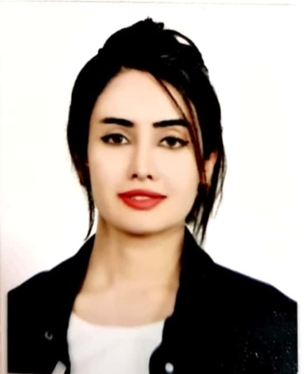Publishing

**المعلومات الشخصية**

**الاسم: رسل سلام جبار**

**العمر: 1994-7-6**

**الدولة : العراق / بغداد**

**الرقم: +9647738192214**

**البريد الالكتروني: rusul.s.j@uomustansiriyah.edu.iq**

**التعليم**

**2012-2016**

**دراسة البكالوريوس في الجامعه المستنصرية كلية التربية الأساسية / قسم العلوم / كيمياء**

**2017-2019**

**دراسة الماجستير في الجامعه المستنصرية / كلية التربية الأساسية / قسم طرائق تدريس العلوم**

**2023-2020**

**دراسة الدكتوراه في جامعه بغداد/ كلية التربية ابن الهيثم - للعلوم الصرفة / قسم طرائق تدريس الكيمياء**

**المهارات والخبرة**

سبع سنوات من الخبرة في برامج Visual Basic وWord وPowerPoint وExcel وPhotoshop وتحرير الفيديو.

خبرة سنتين في المختبرات الطبية .

خبرة سنة العمل على جهاز الرنين في بغداد

خبرة أكثر من عشر سنوات في مجال الزراعة

**اللغات**

**اللغة العربية : اللغة الام   
اللغة الانكليزية : جيد جدا**

**النشر**

**لدي العديد من الأبحاث العلمية المنشورة ضمن المجلات المحلية العراقية كالتالي:**

**-1أثر استراتيجيتي الجولة السريعة والجمل المعبرة عن نتاجات في تحصيل مادة الكيمياء لدى طالبات الصف الأول المتوسط**

https://scholar.google.com/citations?view_op=view_citation&hl=ar&user=fSLj9egAAAAJ&citation_for_view=fSLj9egAAAAJ:YsMSGLbcyi4C

.

**-2أثر استراتيجيتي الجولة السريعة والجمل المعبرة عن نتاجات في مهارات التواصل لدى طالبات الصف الاول المتوسط**

https://scholar.google.com/citations?view_op=view_citation&hl=ar&user=fSLj9egAAAAJ&citation_for_view=fSLj9egAAAAJ:u5HHmVD_uO8C

**-3اثر تدريس العلوم على وفق برنامج قائم على شبكات التفكير البصري في التحصيل لدى طالبات الصف الثاني المتوسط**

https://cbej.uomustansiriyah.edu.iq/index.php/cbej/article/view/4860

**-4أثر تدريس العلوم على وفق برنامج قائم على شبكات التفكير البصري في التفكير العلمي لدى طالبات الصف الثاني المتوسط**

**https://scholar.google.com/citations?view_op=view_citation&hl=ar&user=fSLj9egAAAAJ&citation_for_view=fSLj9egAAAAJ:W7OEmFMy1HYC**



**النشاطات**

-1 ورشة عمل بعنوان

الثقافة الرقمية لدى طلاب الدراسات العليا في ضوء متطلبات الاقتصاد القائم على المعرفة

في يوم الاثنين الموافق 25/3/2023

-2 زيارة علمية بعنوان

**قياس مؤشر كتلة الجسم للطلاب**

**في ثانوية الياسمين المختلطة .**

في يوم الاربعاء الموافق 20/3/2024 في ثانوية الياسمين المختلطة.

-3 زيارة علمية بعنوان

**محطة تنقية المياه**

في يوم الثلاثاء الموافق 7/5/2024

4